3. Architecture Solution
3.1 Chosen Architecture Style & Justification
Për Sistemin e Menaxhimit të Bibliotekës kemi zgjedhur një arkitekturë hibride që kombinon Mikroshërbimet me një Arkitekturë të Orientuar ndaj Shërbimeve (SOA). Kjo qasje na lejon të ndajmë sistemin në shërbime të pavarura, por gjithashtu të ruajmë një nivel të caktuar të centralizimit për funksionalitetet kryesore.
Justifikimi:
- Modulariteti dhe Zhvillimi i Pavarur: Arkitektura e mikroshërbimeve lejon ekipet të zhvillojnë, testojnë dhe lansojnë shërbime të ndryshme në mënyrë të pavarur, duke përshpejtuar ciklin e zhvillimit.
- Shkallëzueshmëria: Shërbimet individuale mund të shkallëzohen bazuar në kërkesat specifike të ngarkesës, pa nevojën për të shkallëzuar të gjithë sistemin.
- Teknologji të Përshtatshme: Mundësia për të përdorur teknologji të ndryshme për shërbime të ndryshme, bazuar në nevojat specifike të çdo shërbimi.
- Izolimi i Gabimeve: Dështimet në një shërbim nuk ndikojnë direkt në funksionalitetin e shërbimeve të tjera.
- Evolucioni i Lehtë: Sistemi mund të evoluojë me kalimin e kohës, duke shtuar ose modifikuar shërbime pa ndikuar në të gjithë sistemin.
3.2 Architecture Overview
Sistemi i Menaxhimit të Bibliotekës është i organizuar në këto shërbime kryesore:
Shërbimi i Autentifikimit dhe Autorizimit
  - Menaxhon identitetin e përdoruesve, autentifikimin dhe kontrollin e qasjes.
  - Implementon OAuth 2.0 dhe JWT për autentifikim të sigurt.
Shërbimi i Katalogut
  - Menaxhon të dhënat e librave, revistave dhe materialeve të tjera.
  - Ofron funksionalitete të avancuara kërkimi dhe filtrimi.
  - Përdor bazë të dhënash NoSQL për fleksibilitet maksimal.
Shërbimi i Anëtarësisë
  - Menaxhon të dhënat e anëtarëve, regjistrimin dhe rinovimin e anëtarësisë.
  - Ruan historinë e aktivitetit të anëtarëve.
  - Përdor bazë të dhënash relacionale për integritet të të dhënave.
Shërbimi i Huazimeve
  - Menaxhon huazimin dhe kthimin e materialeve.
  - Llogarit gjobat për vonesat.
  - Menaxhon rezervimet dhe rradhët e pritjes.
Shërbimi i Njoftimeve
  - Dërgon njoftime për afatet e kthimit, disponueshmërinë e materialeve të rezervuara, etj.
  - Përdor kanale të ndryshme komunikimi (email, njoftime në aplikacion).
Shërbimi i Raporteve dhe Analizës
  - Gjeneron raporte për menaxhimin e bibliotekës.
  - Ofron analiza për tendencat e huazimeve, demografinë e anëtarëve, etj.
API Gateway
  - Shërben si pikë hyrjeje e vetme për klientët e frontend-it.
  - Menaxhon kërkesa API dhe i drejton te shërbimet e duhura.
  - Implementon politikat e sigurisë dhe limitimit të kërkesave.
Frontend Application
  - Ndërfaqe responsive e bazuar në web, e zhvilluar me React.
  - Dizajn i përqendruar te përdoruesi me qasje të lehtë në funksionalitetet kryesore.
Këto shërbime komunikojnë përmes API-ve RESTful për ndërveprimet sinkrone dhe përmes një sistemi mesazhesh (message broker) për komunikim asinkron.

3.3 Architecture Diagrams
Modeli 4+1: Pamja Logjike (Blend Kqiku)

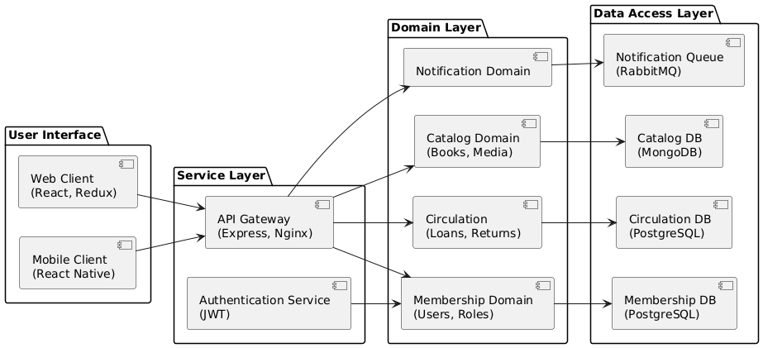

Modeli 4+1: Pamja e Zhvillimit (Rigon Kadriu)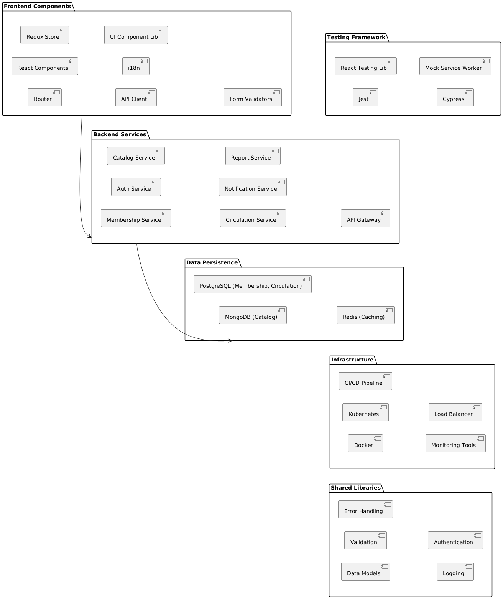

Modeli 4+1: Pamja e Procesit (Aldin Shabani)
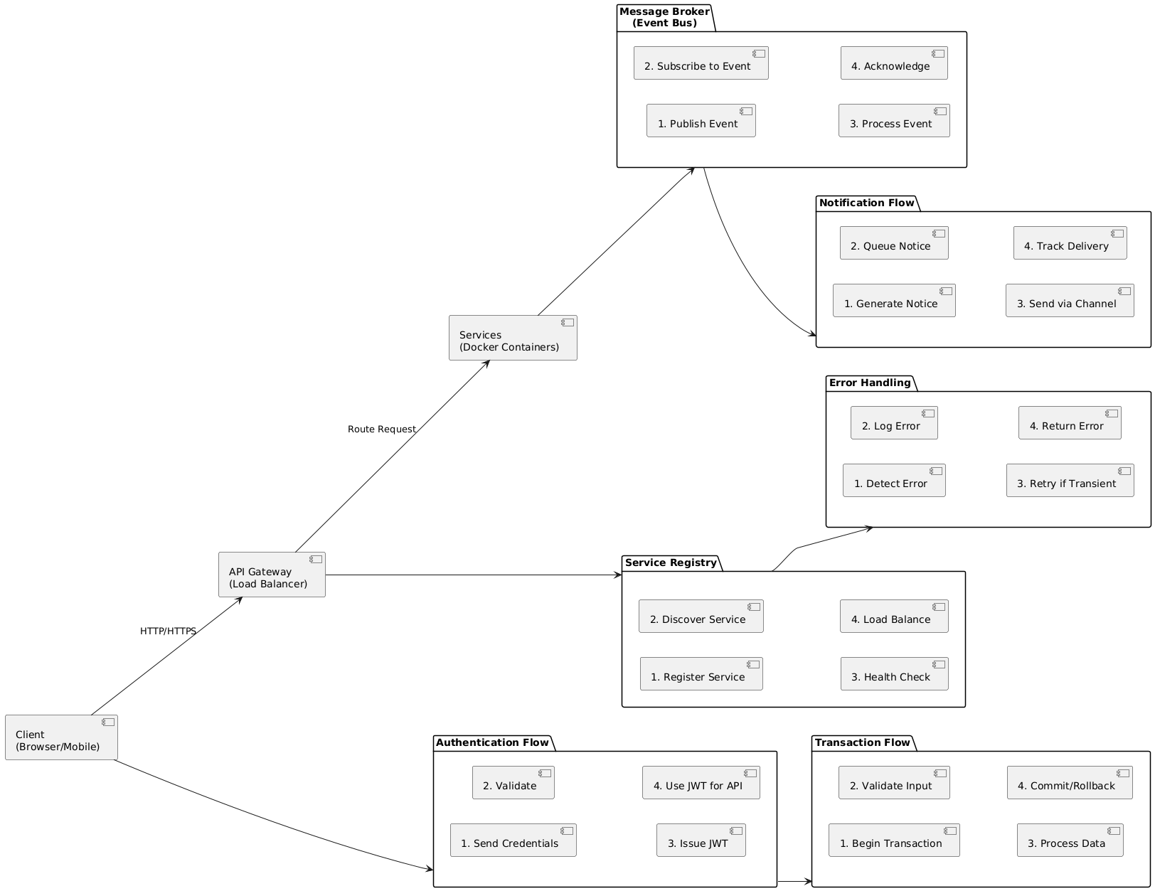

Modeli 4+1: Pamja Fizike (Aid Aliu)
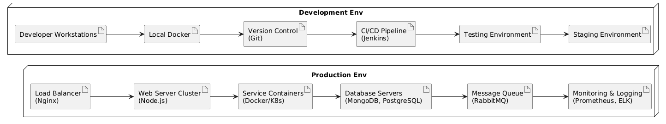

3.4 Behavioral View
Diagrami i Sekuencës: Procesi i Huazimit të Librit
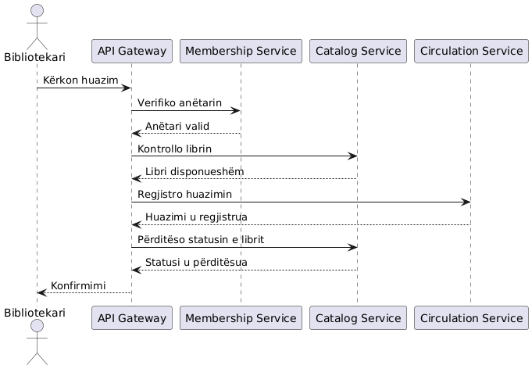

3.5 Trade-offs & Challenges
Trade-offs
Kompleksiteti vs Shkallëzueshmëria Arkitektura e mikroshërbimeve ofron shkallëzueshmëri të lartë, por me koston e rritjes së kompleksitetit të sistemit. Vendosëm të pranojmë këtë kompleksitet shtesë për të përfituar nga avantazhet e shkallëzueshmërisë dhe modularitetit.
Performanca vs Konsistenca Duke përdorur komunikim asinkron për disa operacione, ne përmirësojmë performancën e sistemit, por futim sfidat e konsistencës eventuale. Kemi zbatuar mekanizma për të minimizuar ndikimin e kësaj konsistence të vonuar në përdoruesit.
Teknologjitë e Specializuara vs Mirëmbajtja Përdorimi i teknologjive të ndryshme për shërbime të ndryshme (NoSQL për katalog, SQL për huazime) optimizon performancën për secilin rast, por rrit kompleksitetin e mirëmbajtjes dhe kërkon ekspertizë më të gjerë.
Fleksibiliteti i Zhvillimit vs Standardizimi Lejimi i ekipeve të përdorin teknologji të ndryshme për shërbime të ndryshme rrit fleksibilitetin dhe shpejtësinë e zhvillimit, por redukton standardizimin e kodit dhe praktikat e përbashkëta.

Challenges
Menaxhimi i Transaksioneve të Shpërndara Proceset që përfshijnë shumë shërbime (p.sh., huazimi i librit) kërkojnë menaxhim të kujdesshëm për të siguruar konsistencën e të dhënave. Kemi implementuar një qasje të bazuar në Saga për të menaxhuar transaksionet e shpërndara.
Testimi End-to-End Testimi i plotë i sistemit bëhet më i komplikuar me arkitekturën e mikroshërbimeve. Kemi zhvilluar një strategji të testimit që kombinon testet e njësisë, testet e integrimit dhe testet end-to-end për të siguruar cilësinë e sistemit.
Monitorimi dhe Diagnostikimi Identifikimi dhe diagnostikimi i problemeve në një sistem të shpërndarë është kompleks. Kemi implementuar një sistem të centralizuar të logimit dhe monitorimit për të lehtësuar zbulimin dhe zgjidhjen e problemeve.
Migrimi nga Sistemi Ekzistues Kalimi nga sistemi monolitik ekzistues në arkitekturën e re të mikroshërbimeve paraqet sfida të migrimit të të dhënave dhe operimit paralel. Kemi zhvilluar një strategji të migrimit gradual për të minimizuar rreziqet.

3.6 Implementation Considerations
Teknologjitë Kryesore
Frontend:
  - React.js: Për ndërfaqen e përdoruesit
  - Redux: Për menaxhimin e gjendjes së aplikacionit
  - Material UI: Për komponentët e UI
  - Axios: Për komunikimet HTTP me backend
Backend:
  - Node.js & Express: Për zhvillimin e API-ve
  - NestJS: Për mikroshërbimet që kërkojnë struktura më të avancuara
  - JWT: Për autentifikim të sigurt
  - Socket.io: Për komunikimet në kohë reale
Bazat e të Dhënave:
  - MongoDB: Për katalogimin e librave dhe materialeve
  - PostgreSQL: Për të dhënat transaksionale (anëtarësia, huazimet)
  - Redis: Për caching dhe sesionet
DevOps & Infrastrukturë:
  - Docker & Kubernetes: Për kontejnerizim dhe orkestrimin e shërbimeve
  - Jenkins: Për CI/CD pipeline
  - Prometheus & Grafana: Për monitorim
  - ELK Stack: Për menaxhimin e logeve

Pikat e Integrimit
API Gateway: Shërben si pikë hyrëse e vetme për të gjitha kërkesat nga klientët, duke lehtësuar menaxhimin e sigurisë, limitimin e kërkesave dhe drejtimin e kërkesave te shërbimet e duhura.
Message Broker (RabbitMQ): Mundëson komunikimin asinkron ndërmjet shërbimeve, duke përmirësuar shkëputjen dhe shkallëzueshmërinë.
Service Discovery (Consul): Lejon shërbimet të gjejnë dhe komunikojnë me njëra-tjetrën në mënyrë dinamike, duke lehtësuar shkallëzimin dhe resilieencën.
External APIs:
  - Integrim me sisteme pagese për gjobat
  - Integrim me sistemin e email-it për njoftime
  - API për bibliotekat partnere për huazime ndërbibliothekare

Konsiderata të Implementimit
Strategjia e Lansimit: Planifikojmë një lansim gradual, duke filluar me modulet më pak kritike (p.sh., katalogimin) dhe duke avancuar gradualisht drejt funksionaliteteve më kritike (p.sh., huazimet). Kjo qasje lejon identifikimin dhe zgjidhjen e hershme të problemeve.
Migrimi i të Dhënave: Të dhënat ekzistuese do të migrojnë duke përdorur një kombinim të tools të automatizuara dhe validimit manual. Do të ruajmë backup-e të plota dhe do të kryejmë migrime provë para migrimit final.
Siguria: Implementojmë një qasje të sigurisë në thellësi, duke përfshirë:
  - HTTPS për të gjitha komunikimet
  - Autentifikim me JWT dhe refresh tokens
  - Autorizim të bazuar në role
  - Validim i inputeve në të gjitha nivelet
  - Auditim i plotë i veprimeve kritike
Performanca: Optimizojmë performancën përmes:
  - Caching strategjik në nivele të ndryshme
  - Indeksim të duhur të bazave të të dhënave
  - Lazy loading për të dhënat jo-esenciale
  - Kompresim dhe minifikim të aseteve të frontend-it

